Track Processor
Оглавление
1. Общая информация 2
2. Интерфейс 3
2.1 Настройки 3
2.2 Главное окно программы 5
2.2.1 Список треков 5
2.2.2 Карта 6
2.3. Окна дополнительной информации (пункт View главного меню программы) 8
2.3.1. Окно точек (Points) 8
2.3.2. Окно профилей (Profiles) 10
2.3.3. Окно статистики (Statistics) 10
3. Алгоритмы работы с треками 14
3.1. Загрузка и сохранение треков 14
3.1.1. Треки в формате GPX 14
3.1.2. Треки в формате NMEA 14
3.1.3 Файлы Columbus CSV 15
3.1.4. Файлы Magellan eXplorist PVT 15
3.2. Операции с треками (Actions) 16
3.2.1. Генерализация трека по алгоритму Дуглас-Пекера (Douglas-Peucker Simplification) 16
3.2.2. Доверительный интервал (Confidence Interval) 16
3.2.3. Установка высоты по таблицам SRTM (Set SRTM Altitude) 18
3.2.4. Коррекция времени точек трека (Shift Time) 18
3.2.5. Объединение треков (Merge Tracks) 18
3.2.6. Дробление трека на части (Split Track) 18
3.2.7. Редактирование метаданных трека (Edit Metadata) 19
3.3. Фильтры (Filters) 20
3.3.1. Фильтрация по скорости (Speed) 20
3.3.2. Фильтр по фактору потери точности (HDOP) 20
3.3.3. Медианный фильтр (Median) 21
3.3.4. Фильтр низких частот (Low Pass) 22
3.3.4. Двойное экспоненциальное сглаживание (DES) 23
3.3.5. Сглаживание усреднением (Averaging Smooth) 23
3.3.6. Сглаживающий сплайн (Spline Smooth) 25
3.3.7. Усреднение по ячейкам (Cell Equalizer) 26
3.3.8. Фильтр Ходрика-Прескота (Hodrick-Prescott) 27
3.3.9. Фильтр Калмана (Kalman) 28
3.3.10. Дрифт-фильтр (Drift) 29
3.3.11. Фиксация позиции (Position Pinning) 29
4. Заключение 30

1. Общая информация
Программа TrackProcessor предназначена для обработки, визуализации и анализа GPS треков.
Позволяет читать форматы GPX, NMEA, Columbus V-900/990 CSV и отладочные PVT файлы навигаторов Magellan eXplorist серии x10. Запись результатов осуществляется в формате GPX.
Основные возможности программы:
- сглаживание треков различными фильтрами
- различные операции с треками - объединение треков, разделение трека на куски (по времени, по расстоянию, вручную...), генерализация трека (уменьшение числа точек при условии сохранения формы трека) и т. п.
- отображение треков на карте
- просмотр статистики по треку, просмотр профилей скорости и высоты.

Идеология программы основана на том, что нет какого-то «универсального» способа полностью удалить шумы из записанного в реальных условиях трека. Но для каждого трека можно понизить уровень шумов до приемлемого уровня, используя различные алгоритмы сглаживания. Подбор алгоритма сглаживания и его параметров для каждого трека в общем случае индивидуален. Более того, во многих случаях может потребоваться последовательное применение нескольких фильтров.
Иными словами, при разработке программы ставилась задача сделать некоторый аналог программ PhotoShop, GIMP и подобных, используемых для обработки изображений.

2. Интерфейс

2.1 Настройки
В окне настроек (пункт Settings в главном меню) задается набор общих параметров программы:
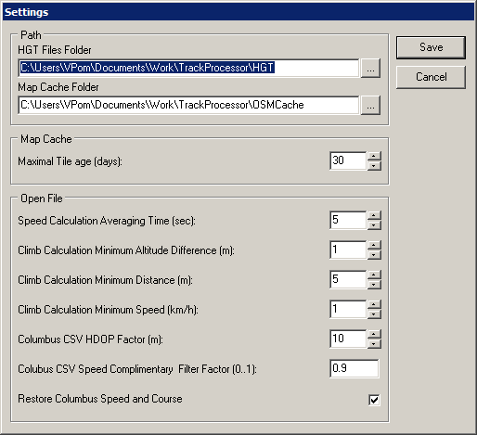
Группа «Пути» (Path):
- Путь к хранилищу HGT файлов (HGT Files Folder) — папка, где будут храниться файлы с данными о высотах, используемых в процедуре установки значения высот точек трека по их координатам.
- Путь к тайловому кешу карты (Map Cache Folder) – папка, где будут храниться скачанные тайлы для отображения карты.
Группа «Параметры кеша карты» (Map Cache):
- Максимальный возраст тайла (Maximal Tile Age) определяет в какой момент перезагружать находящийся в кеше тайл. Задается в днях. Если возраст тайла больше указанного, он будет загружен заново.
Группа «Параметры, используемые при загрузке файла» (Open File):
- Время усреднения при расчете скорости (Speed Calculation Averaging Time) – этот параметр используется при загрузке GPX файла в котором отсутствуют данные о скорости движения. В этом случае скорость рассчитывается по координатам с усреднением по времени. Чем больше время усреднения, тем более плавным будет профиль скорости.
- Параметры, используемые при загрузке файла для расчета уклонов: минимальный перепад высоты (Climb Calculation Minimum Altitude Difference), минимальное расстояние между точками (Climb Calculation Minimum Distance) и минимальная скорость движения (Climb Calculation Minimum Speed). Уклон между точками трека будет рассчитываться только в том случае, когда все три указанных параметра принимают значения больше минимальных. В противном случае уклон считается нулевым.
- Параметры, используемые при загрузке CSV файлов логгера Columbus V-900/990: множитель HDOP (Columbus CSV HDOP Factor) и параметр комплиментарного фильтра скорости (Columbus CSV Speed Complimentary Filter Factor). Эти два параметра используются в процедуре восстановления скорости (которая в этих моделях логгеров пишется только при скоростях выше 3км/ч и только в виде целых значений) в том случае, если отмечена опция «восстанавливать скорость логгеров Columbus» (Restore Columbus Speed and Course). Для восстановления скорости используется как записанная в логе скорость, так и скорость, рассчитанная по координатам. При расчете скорости по координатам для усреднения используется параметр “множитель HDOP” - для расчета скорости используются точки, отстоящие друг от друга на расстояние не менее произведения суммы соответствующих значений HDOP на этот множитель. Далее эти два значения скорости объединяются комплиментарным фильтром.

2.2 Главное окно программы
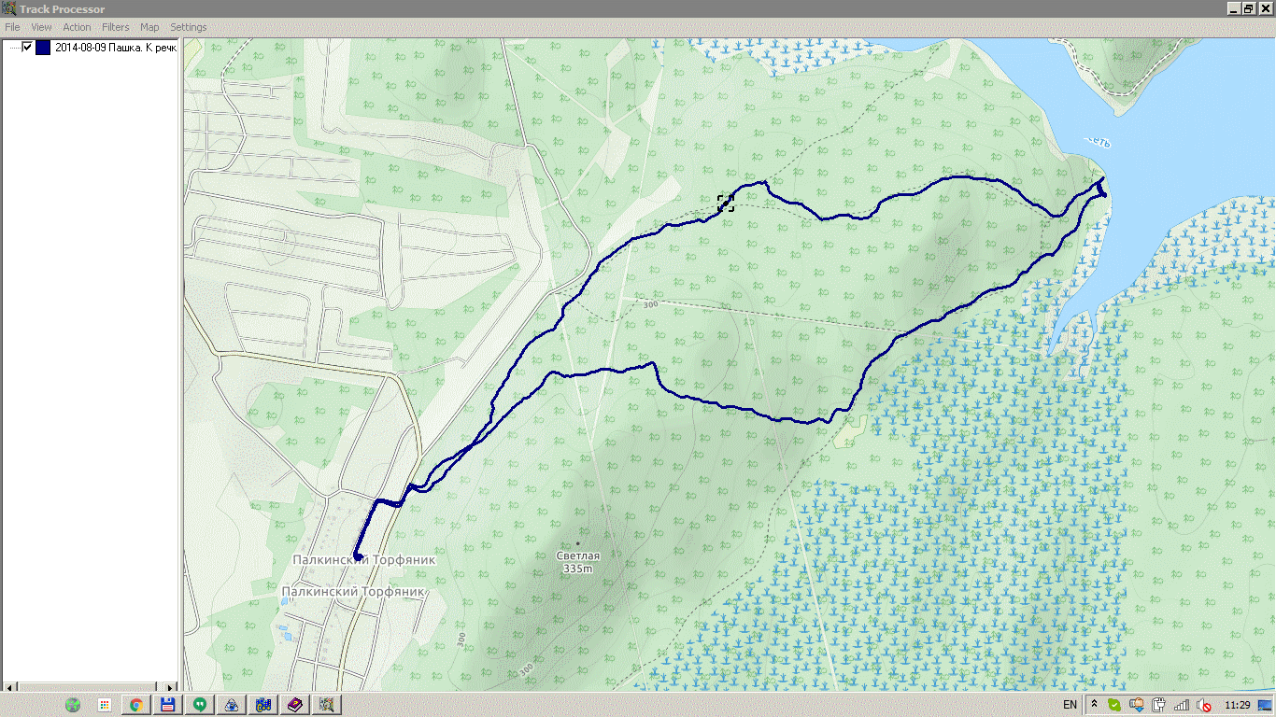
В левой части главного окна расположен список загруженных треков. В правой части — карта на которой отображаются треки, отмеченные как «видимые».

2.2.1 Список треков
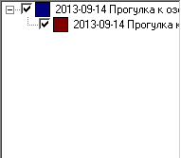
Список треков имеет древовидную структуру. Корневые объекты списка — исходные (загруженные) треки. После каждой операции (например, применение фильтра) создается новый трек, дочерний по отношению к тому, к которому примялась операция. Такой подход позволяет, например, применить к одному треку несколько разных фильтров, сравнить результат и выбрать наиболее подходящий.
Отмеченные (checked) галочкой треки отображаются на карте. При снятии отметки трек удаляется с карты. Также к отмеченным трекам применяются некоторые операции (например, объединение треков). Также напротив каждого трека указан цвет, которым он изображен на карте. Текущий (выделенный) трек всегда отображается поверх остальных.

В дереве треков доступно (по нажатию правой кнопки мыши) контекстное меню.
Команды контекстное меню:

- Сохранить отмеченные треки (Save checked) – сохранение нескольких отмеченных треков в один GPX файл.
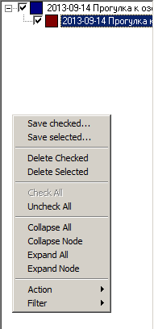
- Сохранить выделенный трек (Save selected) – сохранение текущего (выделенного) трека в GPX файл.
- Удаление отмеченных треков (Delete checked) – удаление нескольких треков, отмеченных галочкой.
- Удаление текущего трека (Delete selected) – удаление выделенного трека.
- Отметить все (Check all) / Снять отметку со всех (Uncheck all) – устанавливает или снимает отметку со всех треков в списке.
- Свернуть все (Collapse all) / Свернуть ветку (Collapse node) / Развернуть все (Expand all) / Развернуть ветку (Expand node) – сворачивает или разворачивает одну или все ветки дерева треков.
- Операции с треками (Action) – список возможных операций с выделенным треком (или несколькими отмеченными треками).
- Фильтры (Filter) – список возможных (для выделенного трека) фильтров.

2.2.2 Карта
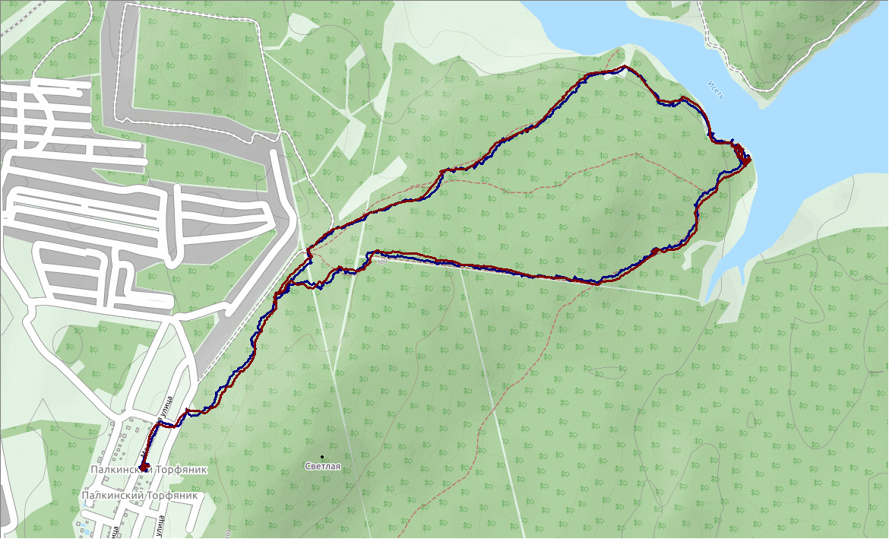
Карта предназначена для визуализации загруженных треков и результатов их обработки. В качестве «подложки» используются тайлы различных вариантов рендеринга данных OpenStreetMap. В процессе работу программы необходимые тайлы автоматически загружаются с соответствующего сервера и кешируются на жестком диске в папке, задаваемой параметром Map Cache Folder в настройках программы. «Время жизни» тайла может быть ограничено параметром Maximal Tile Age в настройках. Значение по умолчанию — 30 дней. Более старые тайлы загружаются с сервера заново. При установке этого парамера равным 0 возраст файла не проверяется и тайл обновляться не будет.
В окне карты отображаются те треки, которые отмечены (checked) в списке как «видимые».
Каждый трек отображается своим цветом (цвет трека также указан в списке). Текущий (выделенный, selected) трек отображается поверх остальных (при смене выделенного трека в списке окно карты перерисовывается).
При загрузке первого трека масштаб карты выбирается автоматически так, чтобы трек целиком отображался на карте. В дальнейшем масштаб изображения может меняться колесом прокрутки мыши. Перемещение карты осуществляется перетаскиванием ее мышью.
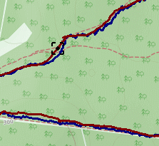
При наведении курсора мыши на трек, ближайшая точка выделенного трека будет выделена. При этом в строке состояния будут отображены параметры выделенной точки (номер точки в треке, дата и время, координаты, высота, скорость и направление движения в данной точке). Двойной щелчек левой кнопки мыши (DoubleClick) в этот момент вызовет окно списка точек (Points) с установкой данной точки в качестве текущей в списке.
По нажатию правой кнопки мыши в окне карты доступно контекстное меню, дублирующее пункт Map главного меню.
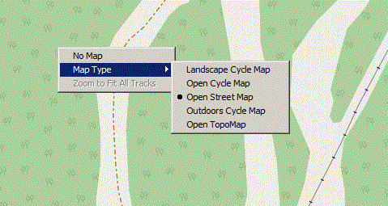
В данном меню возможен выбор режима работы — с картой или без нее (No Map). При работе без карты (например, в том случае когда сеть недоступна) треки будут отображаться просто на сером фоне. В режиме работы с картой доступен выбор типа карты (типа рендеринга OSM данных) — Map Type. И в том и в другом режиме доступна команда «Выбрать масштаб для отображения всех треков» (Zoom to Fit All Tracks). По этой команде масштаб карты будет установлен таким, чтобы на ней полностью поместились все треки, отмеченные в списке как «видимые».

2.3. Окна дополнительной информации (пункт View главного меню программы)

2.3.1. Окно точек (Points)
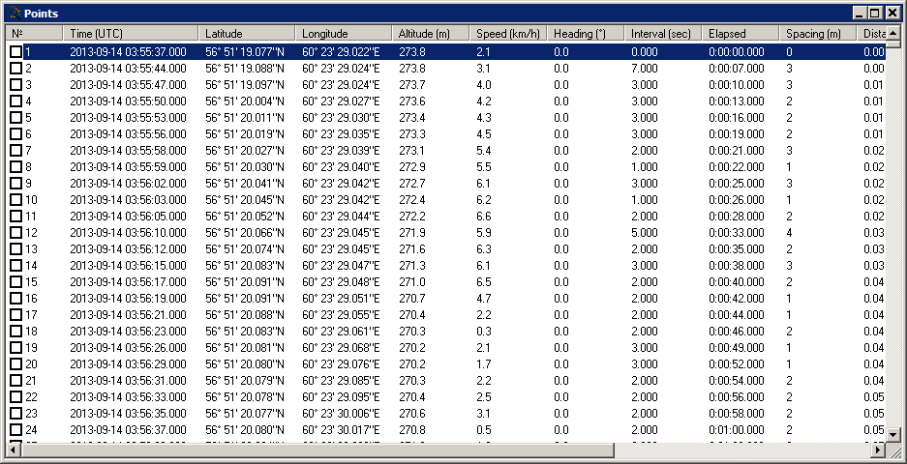
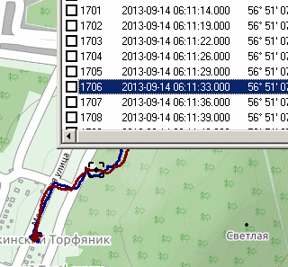
В данном окне в табличном виде представлен список точек текущего (selected) трека.
Текущая (выделенная) в списке точка отображается на карте.
Точки в списке могут быть отмечены (checked) галочкой вручную (по одной точке) или группами через контекстное меню для последующего ручного удаления.
По нажатию правой кнопки мыши доступно контекстное меню со следующими командами:
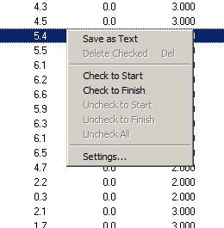
- Сохранить как текст (Save as Text) – сохранение списка точек в текстовый файл.
- Удалить отмеченные (Delete checked) – ручное удаление одной или нескольких отмеченных точек. При этом в списке треков будет создан новый трек.
- Отметить с начала (Check to Start) – отметить все точки от первой в списке до текущей.
- Отметить до конца (Check to Finish) – отметить все точки от текущей до последней в списке.
- Снять отметку с начала (Uncheck to Start) – снять отметку со всех точек от первой до текущей.
- Снять отметку до конца (Uncheck to Finish) – снять отметку от текущей точки до конца списка.
- Снять отметку со всех (Uncheck All) – снять отметку со всех точек.
- Настройки (Settings) – настройки отображения списка точек. Диалог настроек имеет вид:
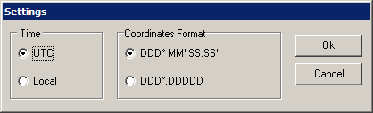
В данном случае настраивается два параметра:
- Формат времени (Time) – какое время должно отображаться в списке точек — местное (Local) или UTC (то, которое изначально фигурирует в треке).
- Формат координат (Coordinates Format) – здесь возможно два варинта — градусы, минуты, секунды с десятичными долями или градусы с десятичными долями.
Примечание. Поскольку каждая операция с треком приводит к созданию нового трека, лучше по возможности стараться избегать ручного удаления точек по одной т. к. при этом на каждое удаление будет создаваться новый трек.
В такой ситуации оптимальнее сначала отметить все точки, подлежащие удалению, а затем уже удалить все отмеченные.
В том случае, когда требуется удалить некоторое количество следующих друг за другом точек, выделить их можно следующим образом: сначала выделяем первую точку из удаляемых и выбираем команду «Отметить до конца», затем перемещаемся к последней удаляемой точке, выделяем следующую за ней и выбираем команду «Снять отметку до конца». Таким образом получим непрерывный массив отмеченных точек в середине списка.
Естественно, что можно сделать в обратном порядке — выделить последнюю точку из удаляемых и выбрать «Отметить с начала», затем переместится на точку, предшествующую первой в удаляемом списке и вызвать «Снять отметку с начала». Результат будет одинаковый.

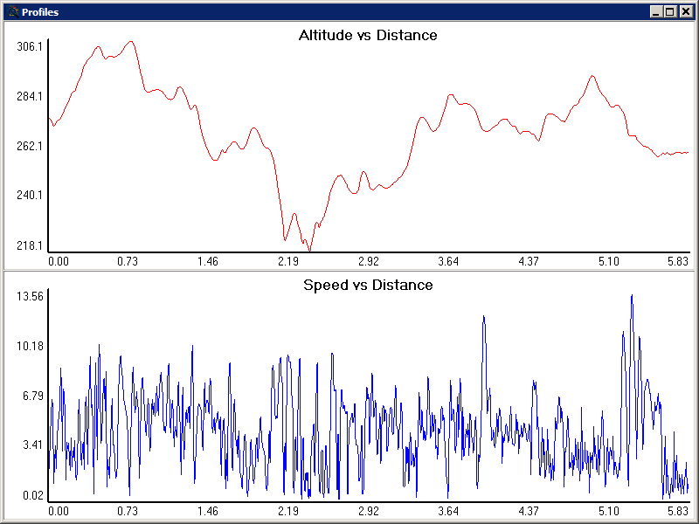
2.3.2. Окно профилей (Profiles)
В окне профилей отображаются графические зависимости высоты и скорости от пройденного расстояния для текущего трека. Информация эта носит чисто информационный характер. Никаких действий, кроме сохранения картинки в графический файл данное окно не предусматривает.
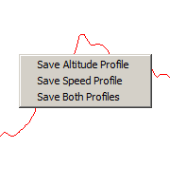
Сохранить профили в графический файл можно через контекстное меню, вызываемое по правой кнопке мыши.
Можно сохранить как отдельно каждый из профилей в отдельный файл (Save Altitude Profile или Save Speed Profile), так и оба профиля в один файл (Save Both Profiles).
Для сохранения изображения используется формат GIF.

2.3.3. Окно статистики (Statistics)
В этом окне представлены суммарные данные по текущему треку такие как общее время, суммарное расстояние, средняя скорость и т. п. Все данные разбиты на группы:
- Группа Время (Time) содержит следующие параметры:
  - Общее (Total) время от начала до конца трека
  - Суммарное время движения (Movement) – время в течение которого скорость была выше некоторого минимального значения (см. группу «Настройки»)
  - Суммарное время остановок (Stop) — время, в течении котрого скорость была ниже минимального значения.
  - Суммарное время движения в гору (Uphill)
  - Суммарное время движения под гору (Downhill)
  - Суммарное время движения по равнине (Flat)
- Группа Расстояние (Distance) содержит параметры:
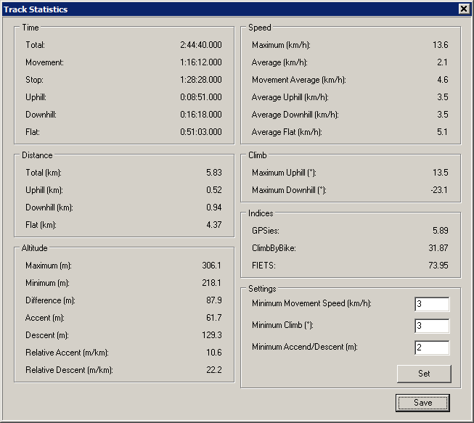
  - Общее пройденное расстояние (Total)
  - Суммарное расстояние, пройденное в гору (Uphill)
  - Суммарное расстояние, пройденное под гору (Downhill)
  - Суммарное расстояние, пройденное по равнине (Flat)
- Группа Высота (Altitude) содержит параметры:
  - Максимальная высота (Maximum)
  - Минимальная высота (Minimum)
  - Разница между максимальной и минимальной высотами (Difference)
  - Суммарный набор высоты (Accent)
  - Суммарная потеря высоты (Descent)
  - Относительный набор высоты (Relative Accent) в метрах на километр пути. Этот параметр косвенным образом характеризует степень «холмистости» местности.
  - Относительная потеря высоты (Relative Descent) в метрах на километр пути.
- Группа Скорость (Speed) содержит параметры:
  - Максимальная скорость (Maximum)
  - Средняя скорость (Average) – общее расстояние, деленное на общее время
  - Средняя скорость движения (Movement Average) – общее расстояние, деленное на суммарное время движения. Иными словами — средняя скорость без учета остановок.
  - Средняя скорость движения в гору (Average Uphill)
  - Средняя скорость движения под гору (Average Downhill)
  - Средняя скорость движения по равнинным участкам (Average Flat)
- Группа Уклон (Climb) содержит два параметра:
  - Максимальный угол подъема (Maximal Uphill)
  - Максимальный угол спуска (Maximal Downhill)
- Группа Индексы (Indices) содержит индексы, показывающие сложность маршрута, обусловленную подъемами (прежде всего эти индексы используются в велоспорте)
  - GPSies индекс рассчитывается по формуле:
где:
C – полный набор высоты
D – суммарная длина подъемов
T – максимальная высота
  - ClimbByBike индекс считается по формуле:

  - FIETS индекс считается по формуле:

- Группа Параметры (Settings) позволяет настроить условия расчета статистики:
  - Минимальная скорость движения (Minimum Movement Speed) задает нижний порог скорости. Поскольку измерения (в том числе и скорости) содержат некоторую погрешность, прибор, даже когда он неподвижен, может записывать в трек значения скорости, отличные от нулевой. Чтобы эти колебания не влияли на статистику (время движения/время остановок, средняя скорость движения...), имеет смысл указывать некоторую минимально возможную скорость движения.
  - Параметры Минимальный уклон (Minimum Climb) и минимальный однократный перепад высоты (Minimum Accent/Descent) определяют критерии деления трека на подъемы/спуски/горизонтальные участки. Что, в свою очередь, является определяющим при расчете таких параметров, как суммарный набор и потеря высоты, расстояние, время и скорость движения на подъемах, спусках и горизонтальных участках. Смысл ограничения минимального уклона заключается в том, что подъемы/спуски с малыми уклонами (1-2°) на практике не ощущаются (фактически участок воспринимается горизонтальным), более того, такие уклоны могут являться следствием ошибки в определении высоты прибором, а не реального рельефа местности. Тоже самое касается и минимального однократно набора высоты — небольшие колебания (например в пределах 0.5-1м) могут быть обусловлены погрешностью определения высоты и вносить искажения в статистику. Таким образом, участок считается не горизонтальным в том случае, если, во-первых, разность высот между его началом и концом больше минимального единичного перепада, и, во-вторых, модуль угла наклона больше минимального. Естественно, можно оба этих параметра установить равными нулю, но это приведет к тому, что, в следствии погрешности прибора в определении высоты, в статистике практически будут отсутствовать горизонтальные участки что приведет к неоправданно завышенным значениям суммарных набора и потери высоты.
  - Кнопка Установить параметры расчета статистики (Set) служит для записи новых параметров в ini файл и пересчета статистики с новыми установками.
- Кнопка Сохранить (Save) служит для записи статистики в текстовый файл.

3. Алгоритмы работы с треками

3.1. Загрузка и сохранение треков

3.1.1. Треки в формате GPX
При открытии GPX файла из него загружаются только треки. Путевые точки и маршруты игнорируются. Также игнорируется деление трека на сегменты — при загрузке все сегменты будут объединены в один. Если в файле содержится несколько треков, они все будут загружены независимо (т. е. в списке треков каждый их них будет корневым элементом).
В рамках тега <trkpt> программа поддерживает теги, определенные в стандарте GPX 1.1. Дополнительно, в режиме чтения, поддерживаются теги <speed> и <course>, присутствующие в стандарте GPX 1.0, но не вошедшие в стандарт 1.1. Для определения скорости и направления движения поддерживается расширение <gte:gps> с атрибутами «speed» и «azimuth», определяемое программой GPS Track Editor.
Если информация о скорости и направлении движения в исходном GPX файле отсутствует (что бывает в большинстве случаев), эти параметры рассчитываются при загрузке. При этом, чтобы избежать известной проблемы «дребезга» мгновенной скорости, рассчитанной по координатам, скорость, и направление движения берутся усредненными за некоторое время, определяемое параметром Speed Calculation Averaging Time в настройках программы (по умолчанию этот параметр установлен равным 5-ти секундам). Точно также рассчитывается и уклон (при наличии в треке информации о высоте).
Для расчета уклонов в настройках программы задаются еще три параметра — Climb Calculation Minimum Altitude Difference, Climb Calculation Minimum Distance и Climb Calculation Minimum Speed которые задают минимальный перепад высот, минимальное расстояние и минимальную скорость на отрезке между точками для которых рассчитывается уклон. Если перепад высот, расстояние или скорость на отрезке меньше минимальных значений, то уклон принимается равным нулю.
При сохранении трека для записи скорости и направления движения используется упомянутое выше расширение <gte:gps> с атрибутами «speed» и «azimuth». Ссылка на это расширение приводится в заголовке GPX файла (строка xmlns:gte="http://www.gpstrackeditor.com/xmlschemas/General/1").

3.1.2. Треки в формате NMEA
При загрузке трека из NMEA файла поддерживаются строки $GPGGA, $GPGSA и $GPRMC. Все остальные типы NMEA строк игнорируются.
Из NMEA файла загружаются только те точки, для положение (координаты) которых определены (иными словами, если в файле присутствует процесс фиксации позиции, он будет проигнорирован).
Если каждой точке соответствует несколько строк [разного типа] (что, в общем, является нормальной ситуацией), то загружены будут только те точки, которые имеют полный набор строк. Точки с неполным набором игнорируются.
В любом случае, принимаются к обработке только те строки, у которых присутствует правильная контрольная сумма.
Внутри NMEA файла отсутствуют признаки деления массива точек на треки, все точки будут загружены как один трек, который потом можно будет разделить на несколько средствами программы.

3.1.3 Файлы Columbus CSV
Данный тип файлов записывается GPS логгерами Columbus (он же Visiontac) V-900/V-990.
По сути это обычные текстовые CSV (Comma Separated Values) файлы.
Поддерживаются как «короткие» (Standard mode), так и «длинные» (Professional mode) записи.
При загрузке поддерживаются точки трека с тегами 'T', 'G' и 'V' и не поддерживаются точки с тегом 'C' (обозначающим отмеченные вручную маршрутные точки). Привязки к файлам с голосовыми заметками не поддерживаются.
У данных моделей логгеров есть одна неприятная особенность — скорость и направление движения в них записывается целыми числами. Кроме того, логгер «считает» что не бывает скоростей движения ниже 3 км/ч и при движении с малыми скоростями (< 3 км/ч) в трек записываются нули. Для исправления ситуации при загрузке используется специальный алгоритм «восстановления» скорости и направления движения, параметры которого (Columbus CSV HDOP Factor и Columbus CSV Speed Complimentary Filter Factor) задаются в настройках программы.
Как и в случае с NMEA файлами, для данного типа действует правило «один файл — один трек».

3.1.4. Файлы Magellan eXplorist PVT
Программа позволяет загружать отладочные файлы навигаторов Magellan eXplorist серии x10. Формат этих файлов не документирован и, строго говоря, эти файлы являются двоичными. Однако, в них содержатся NMEA строки (по сути — дамп NMEA потока, идущего с чипа), которые могут быть извлечены для получения более подробного трека, нежели тот, что записывается самим навигатором в GPX файл.
По сути, процедура загрузки полностью аналогична процедуре загрузки NMEA файла с той разницей, что NMEA строки извлекаются из двоичного PVT файла, а не читаются из текстового NMEA файла.

3.2. Операции с треками (Actions)

3.2.1. Генерализация трека по алгоритму Дуглас-Пекера (Douglas-Peucker Simplification)
Генерализация — процедура при которой количество точек в треке уменьшается таким образом, чтобы траектория сохранялась неизменной. Иными словами, удаляются те точки, которые не влияют на форму трека, или, если быть точным, лежат на расстоянии (назовем его «точностью») не более заданного от прямой, соединяющей две соседние «формообразующие» точки.
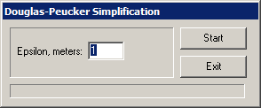
Данная операция имеет всего один параметр — точность (Epsilon), который указывает максимальное расстояние удаляемых точек от результирующей траектории. Чем меньше данная величина, тем больше точек останется в результирующем треке и тем точнее он будет совпадать с исходным.

3.2.2. Доверительный интервал (Confidence Interval)
Этот инструмент используется в тех случаях, когда нужно отфильтровать только явные «выбросы» - точки, которые в силу тех или иных причин (например, разовая электромагнитная помеха) содержат очень большую погрешность измерения, оставив неизменными все остальные точки трека.
Для данной операции требуется два трека — базовый (Base track) и «тренд» (Trend track) - сглаженный трек, полученный на основе базового применением какого-либо фильтра (для этой цели неплохо подходит сглаживающий сплайн или фильтр Ходрика-Прескота).
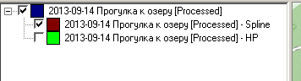
Для применения инструмента необходимо отметить в списке два трека. Первый из них будет считаться базовым, второй — трендом. Потом, при необходимости, их можно будет поменять местами кнопкой
Программа рассчитывает отклонения точек базового трека от соответствующих точек тренда и выводит статистику отклонений (Deviations Statistics):
- Максимальное (Maximum) отклонение
- Среднее (Average) отклонение
- Стандартное отклонение (Standard Deviation) рассчитываемое по формуле:

где:
d_{i} – отклонение отдельной точки базового трека от соответствующей точки тренда, - среднее отклонение, n – количество точек
Ниже приводится график распределения отклонений (Deviations Distribution).
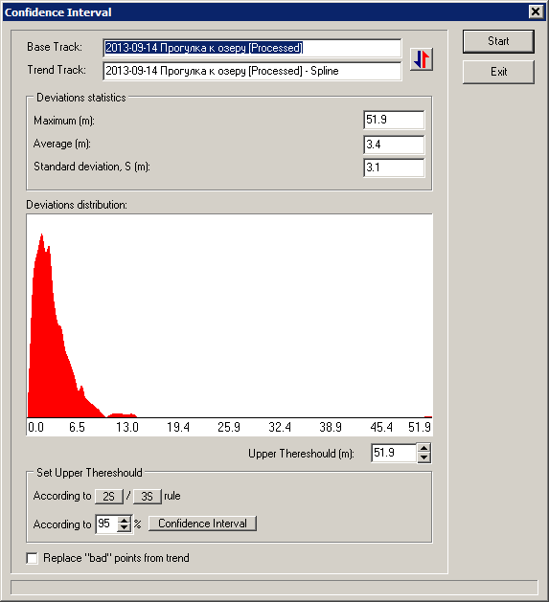
Функция данного инструмента заключается в том, чтобы удалить из базового трека все точки, отклонения которых от соответствующих точек тренда выше заданного порога (Upper Threshold).
Верхний порог может быть установлен тремя способами:
- Вручную в поле Upper Threshold
- В соответствии с правилами или (According to 2S/3S rule) (в этом случае верхний порог считается по формуле или )
- По правилу N%-го доверительного интервала (According to N% Confidence Interval) где N – процентное количество точек, попадающих внутрь интервала. Проще говоря, 95%-й доверительный интервал означает что верхний порог будет выставлен таким образом, чтобы отсеялось 5% (100%-95%) точек с максимальными значениями отклонений.
Опция «Замениить удаленные точки точками тренда» (Replace “bad” points from trend) позволяет сохранить общее число точек в результирующем треке путем замены удаляемых точек базового трека на соответствующие точки тренда.

3.2.3. Установка высоты по таблицам SRTM (Set SRTM Altitude)
Shuttle radar topographic mission (SRTM) - Радарная топографическая съемка большей части территории земного шара, за исключением самых северных (>60), самых южных широт (>54), а также океанов, произведенная за 11 дней в феврале 2000г с помощью специальной радарной системы. Заявленная ошибка по высоте — не более 16-ти метров.
В программе используются свободно доступные SRTM данные в формате HGT. Каждый файл содержит сетку высот для области 1x1 градус с разрешением 3 угловых секунды (около 90 метров).
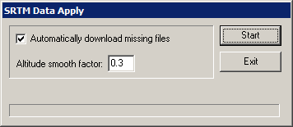
HGT файлы, необходимые для работы данной функции, ищутся в папке \HGT\. Если отмечена опция «Автоматически скачивать недостающие файлы» (Automatically download missing files), отсутствующие файлы будут автоматически скачаны с сервера и помещены в эту папку.
Значение высоты в точке трека вычисляется аппроксимацией по 4-м ближайшим точкам из SRTM таблицы. Дополнительно высота сглаживается по алгоритму DES (двойное экспоненциальное сглаживание) с заданным коэффициентом (Altitude smooth factor). Значение коэффициента сглаживания должно лежать в интервале от 0 (максимальное сглаживание) до 1 (данные не сглаживаются).

3.2.4. Коррекция времени точек трека (Shift Time)
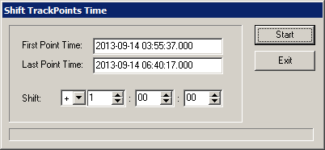
Данная функция служит для коррекции времени точек трека (положительное или отрицательное смещение всех точек трека по времени на заданную величину).
Изредка бывают ситуации, когда из за ошибки в ПО навигатор записывает в трек неправильное (смещенное на некоторую величину) время. Данный инструмент позволяет исправить такие ошибки.
В настройках инструмента указываются времена первой (First Point Time) и последней (Last Point Time) точек трека а также предлагается величину коррекции (Shift) в часах — минутах — секундах со знаком + или -.

3.2.5. Объединение треков (Merge Tracks)
Эта команда объединяет несколько (два и более) треков в один. Для выполнения необходимо отметить в списке те треки, которые нужно объединить.

3.2.6. Дробление трека на части (Split Track)
Данная функция делит выделенные трек на несколько частей согласно указанному критерию
Возможны четыре критерия деления трека:
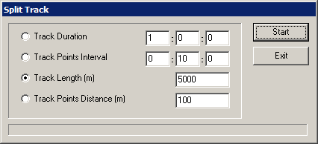
- Длительность каждого куска трека (Track Duration). В этом случае исходный трек будет поделен на куски длительностью не более указанной (в часах-минутах-секундах).
- Временной интервал между точками трека (Track Points Interval). В этом случае трек будет разделен на части в тех местах, где временной интервал между соседними точками превышает указанный (в часах-минутах-секундах).
- Длина трека (Track Length). В этом случае исходный трек будет поделен на куски длинной, не более указанной в метрах.
- Расстояние между точками трека (Track Points Distance). В этом случае трек будет разделен на части в тех местах, где расстояние между соседними точками превышает указанное в метрах.

3.2.7. Редактирование метаданных трека (Edit Metadata)
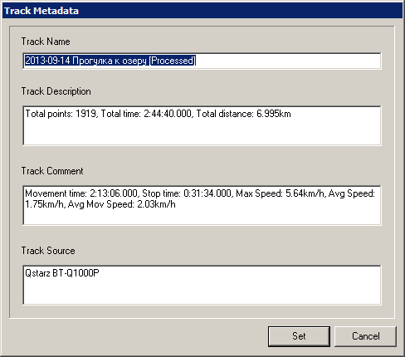
Формат GPX поддерживает для каждого трека четыре строковых поля:
- Имя (Track Name)
- Описание (Track Description)
- Комментарий (Track Comment)
- Источник (Track Source)
Это просто строки. На них не накладывается никаких ограничений. Писать туда можно все что угодно.
Эти строки, за исключением имени, могут быть пустыми. Поле «имя» содержит строку, которая представляет трек в списке. Оно не может быть пустым. Елси такая строка отсутствует в момент загрузки трека, в нее подставляется имя файла из которого трек был загружен.

3.3. Фильтры (Filters)

3.3.1. Фильтрация по скорости (Speed)
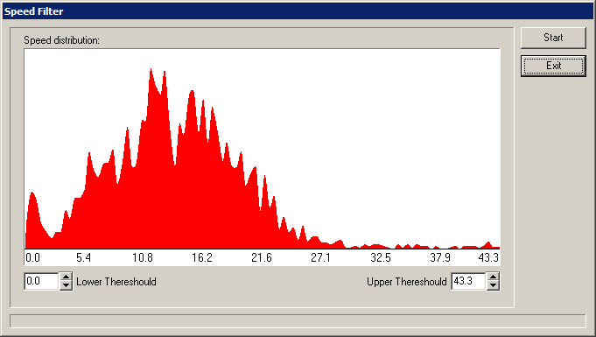
Данный инструмент предназначен для фильтрации точек трека по их скоростям.
На графике отображается распределение вероятности (Speed Distribution) для скоростей в треке.
Фильтр имеет два параметра:
- Нижний порог скорости (Lower Threshold). Этот параметр отвечает за минимально возможную скорость. Все скорости ниже порога будут считаться нулевыми. В том случае, когда после применения фильтра возникает цепочка из более чем одной очки с нулевой скоростью, координаты всех точек в чепочке усредняются, а цепочка заменяется двумя точками с усредненными координатами и временами первой и последней точки в цепочке.
- Верхний порог скорости (Upper Threshold). Параметр отвечает за максимально возможную скорость. Все точки со скоростями выше установленного порога будут удалены.

3.3.2. Фильтр по фактору потери точности (HDOP)
Данный фильтр доступен только для тех треков, в которых есть данные по HDOP (как правило, это треки загруженные из NMEA, Magellan PVT файлов и файлов Columbus CSV при условии, что запись трека производилась в расширенном режиме (Professional Mode).
Фильтр позволяет удалить точки трека, у которых фактор потери точности слишком высок (как правило, рекомендуется оставлять только те точки, у которых этот параметр не превышает значения 2.5..3.0).
На графике отображается распределение вероятности (HDOP Distribution) для фактора потери точности в треке.
Также представлена статистика (HDOP Statistics) в виде максимального (Maximum), среднего (Average) значений и значения стандартного отклонения (Standard Deviation) рассчитываемого по формуле:

где:
H_{i} – значение HDOP отдельной точки трека, - среднее значение HDOP, n – количество точек
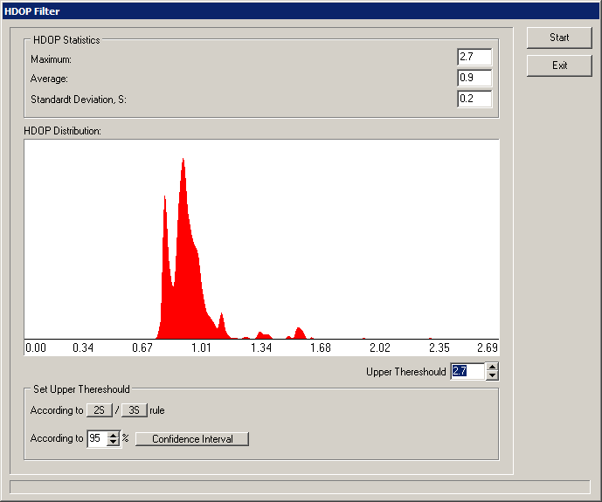
Фильтр имеет один параметр — максимальное значение фактора потери точности (Upper Threshold). После применения фильтра в треке останутся только те точки, для которых фактор потери точности не превышает указанного порога.
Как и для описанного выше инструмента «Доверительный Интервал», максимальное значение HDOP может быть установлено тремя способами:
- Вручную в поле Upper Threshold
- В соответствии с правилами или (According to 2S/3S rule) (в этом случае верхний порог считается по формуле или )
- По правилу N%-го доверительного интервала (According to N% Confidence Interval) где N – процентное количество точек, попадающих внутрь интервала. Проще говоря, 95%-й доверительный интервал означает что верхний порог будет выставлен таким образом, чтобы отсеялось 5% (100%-95%) точек с максимальными значениями фактора потери точности.

3.3.3. Медианный фильтр (Median)
Данный инструмент представляет собой классический медианный фильтр с задаваемой пользователем шириной окна (апертурой, Filter Aperture).
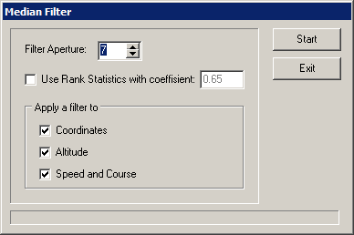
Медиана — это такое число выборки, что ровно половина из элементов выборки больше него, а другая половина меньше него. В общем случае медиану можно найти, упорядочив элементы выборки по возрастанию или убыванию и взяв средний элемент.
Количество элементов выборки в данном случае называется апертурой (шириной окна). Апертура должна быть нечетным числом.
В данном фильтре значение каждой из точек трека заменяется на значение медианы для выборки из ближайших к ней точек «справа» и «слева», т. е. для i-той точки выборка будет составлена начиная с точки и заканчивая точкой , где A – апертура фильтра.
Также возможно модифицировать медианный фильтр используя ранговую статистику с указанным коэффициентом доверия (Use Rank Statistics). В этом случае выходное значение фильтра будет определяться по формуле:

где:
y(n) – выходное значение фильтра,
x(n) – медианы для выборки заданного размера,
- коэффициент доверия,
m(n) рассчитывается по формуле:

где:
и - соседние (справа и слева) с медианой значения в отсортированной выборке.
Опции применения фильтра (Apply Filter to) отвечают за то, какие именно параметры точек трека будут подвергнуты фильтрации — координаты (Coordinates), высота (Altitude), скорость и направление движения (Speed and Course).

3.3.4. Фильтр низких частот (Low Pass)
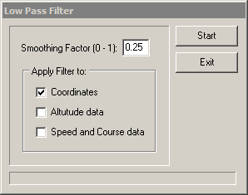
Фильтр низких частот предназначен для подавления высокочастотного шума и выделения основного «тренда». В некоторых источниках фильтр, работающий по данному алгоритму, можно найти под именем «экспоненциальное сглаживание».
Фильтр описывается рекурсивной формулой:

где:
- сглаженное значение для текущей точки (выход фильтра)
- исходное значение для текущей точки (вход фильтра)
- сглаженное значение для предыдущей точки
- коэффициент сглаживания (Smoothing Factor), лежащий в интервале ]0...1[.
Применение фильтра с граничными значениями (0 и 1) не имеет смысла т. к. в первом случае выходная последовательность вырождается в прямую линию, а во втором выходная последовательность совпадает со входной.
Фильтр применяется к точкам входной последовательности начиная со второй. При этом (иными словами, начальная точка последовательности не фильтруется).
Опции применения фильтра (Apply Filter to) отвечают за то, какие именно параметры точек трека будут подвергнуты фильтрации — координаты (Coordinates), высота (Altitude), скорость и направление движения (Speed and Course).

3.3.4. Двойное экспоненциальное сглаживание (DES)
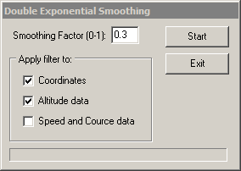
Этот рекурсивный фильтр построен на том же принципе, что и предыдущий (ФНЧ), но работает по несколько более сложной формуле:

где

здесь
- сглаженное значение для текущей точки (выход фильтра)
- исходное значение для текущей точки (вход фильтра)
- сглаженное значение для предыдущей точки
а коэффициенты и рассчитываются по формулам:

где, в свою очередь, - коэффициент сглаживания (Smoothing Factor), лежащий в интервале ]0...1[ (как и для ФНЧ, использование граничных значения смысла не имеет).
Как видно из формулы, фильтр очень поход на обычный ФНЧ, но содержит дополнительную поправку, увеличивающую вес более ранних сглаженных точек.
Фильтр применяется к точкам входной последовательности начиная со второй. При этом,
Опции применения фильтра (Apply Filter to) отвечают за то, какие именно параметры точек трека будут подвергнуты фильтрации — координаты (Coordinates), высота (Altitude), скорость и направление движения (Speed and Course).

3.3.5. Сглаживание усреднением (Averaging Smooth)
Сглаживание проводится в два этапа.
Первый этап — построение базовых точек.
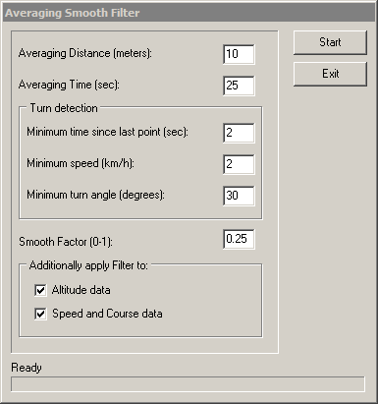
На этом этапе создается набор базовых усредненных точек для последующей интерполяции.
Алгоритм создания усредненной точки следующий: начиная от «стартовой» точки (изначально — первая точка трека) производится усреднение параметров (координаты, высота, время...) точек, следующих за стартовой. Это продолжается до тех пор, пока усредненная точка не отдалится от базовой на «расстояние усреднения» (Averaging Distance) если скорость больше минимальной (Minimum Speed) или на «время усреднения» (Averaging Time) в противном случае. Как только это случится, очередная усредненная точка заносится в список, а в качестве новой стартовой точки выбирается следующая (по времени) за усредненной точка исходного трека.
Кроме того, процесс усреднения может быть прерван в том случае, если выполняются условия распознавания поворота (Turn Detection). Это делается для предотвращения «срезания» углов. Для прерывания усреднения по этому критерию требуется одновременное выполнение трех условий:
- Разница во времени между текущей усредняемой и стартовой точками больше минимального (Minimum time since last point)
- Текущая скорость движения выше минимальной (Minimum Speed)
- Разность азимутов (направлений движения) между последней сохраненной усредненной и текущей усредняемой точками больше минимального (Minimum Turn Angle)
Минимальное время и минимальная скорость в данном случае должны обеспечивать различия между реальным поворотом и «дрифтом» (блужданием трека при стоянке).
Если все три условия соблюдены, текущая усредняемая точка добавляется в список усредненных и присходит переход к следующей стартовой точке.

Второй этап — интерполяция.
На этом этапе осуществляется построение сплайна Акимы (один из видов сплайнов, отличающийся устойчивостью к выбросам между базовыми точками) по базовым (усредненным) точкам с последующим построением сглаженного (результирующего) трека путем сплайн-интерполяции для значений времени в точках исходного трека.
Если отмечены дополнительные опции (Additionally apply Filter to), то кроме координат будут интерполированы значения высоты (Altitude data) и/или скорости и направления движения (Speed and Course data).
Кроме того на этапе интерполяции производится дополнительное сглаживание полученных данных ФНЧ с заданным коэффициентом (Smooth Factor). При установке значения коэффициента равным 0 сглаживание не производится.

3.3.6. Сглаживающий сплайн (Spline Smooth)
Сглаживающий сплайн есть особый вид сплайна, который идет не через базовые точки, а проходит вблизи них. Степень приближения к каждой из базовых точек определяется коэффициентом сглаживания в данной точке. Чем меньше этот коэффициент, тем ближе к точке проходит сплайн.
Если обычный сплайн для наглядности сравнивают с металлической линейкой, положенной на ребро и жестко закрепленной в базовых точках, то сглаживающий сплайн можно сравнить с той же линейкой, но закрепленной не жестко, а притягиваемой к точкам пружинками. Чем меньше коэффициент сглаживания для данной точки, тем выше жесткость пружинки и тем сильнее линейка притягивается к точке.
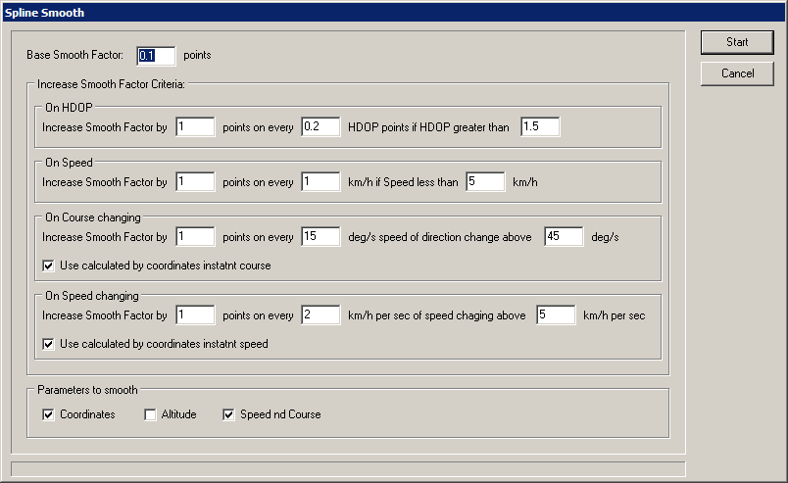
В основе данного фильтра лежит алгоритм расчета индивидуальных коэффициентов сглаживания для каждой из точек трека согласно индивидуальным характеристикам данной точки.
Изначально каждой из точек присваивается небольшой одинаковый (базовый) коэффициент сглаживания (Base Smooth Factor). Далее коэффициент сглаживания для каждой точки может быть увеличен при выполнении одного или нескольких условий. Таким образом коэффициент сглаживания для каждой точки будет иметь вид:

где:
- базовый коэффициент сглаживания
- добавка, обусловленная значением фактора потери точности (On HDOP), доступна только в том случае, когда в треке присутствуют значения HDOP. Чем выше значение фактора потери точности, тем ниже «уровень доверия» к данной точке.
- добавка, обусловленная значением скорости (On Speed). В отличие от остальных, эта добавка имеет отрицательную зависимость — чем ниже скорость, тем выше коэффициент сглаживания. Это связано с тем, что на низких скоростях движения отношение сигнал/шум хуже чем на высоких.
- добавка, обусловленная изменением направления движения (On Course Changing). Предназначена для сглаживания резких бросков по направлению. Может быть эффективна против «выбросов» точек в том случае, когда включена опция «использовать направление движения, рассчитанное по координатам» (Use calculated by coordinates instant course)
- добавка, обусловленная изменением скорости (On Speed Changing). Предназначена для сглаживания резких бросков по скорости. Как и предыдущая может быть эффективна против «выбросов» точек в том случае, когда включена опция «использовать скорость, рассчитанную по координатам» (Use calculated by coordinates instant speed)
Для расчета поправок используется три величины:
- Шаг увеличения поправки (Increase Smooth Factor by … points)
- Соответствующий ему шаг увеличения величины (on every …)
- Пороговое значение величины, начиная с которого вводится поправка (above …)
Таким образом, поправка вычисляется по формуле:

т. е. значение поправки прямо пропорционально степени превышение величиной порогового значения .
Исключение составляет поправка обусловленная скоростью — там зависимость обратная:

т. е. чем ниже скорость , тем больше поправка (при условии что значение скорости ниже порогового значения ).
Группа опций Parameters to Smooth позволяет указать какие именно параметры точек трека необходимо сглаживать:
- Координаты (Coordinates)
- Высота (Altitude)
- Скорость и направление движения (Speed and Course)

3.3.7. Усреднение по ячейкам (Cell Equalizer)
Данный фильтр эффективен прежде всего по отношению к «круговым» трекам на которых одна точка проходится несколько раз (например, бег по стадиону, катание на горных лыжах по одной трассе и т. п.).
Отличительной особенностью данного фильтра является то, что группировка точек для усреднения производится только по координатам, без учета их временной последовательности. В случае «кольцевого» трека, когда трек состоит из нескольких кругов, проходящих по одной траектории, такой подход обеспечивает усреднение траектории по результатам нескольких «измерений» (кругов).
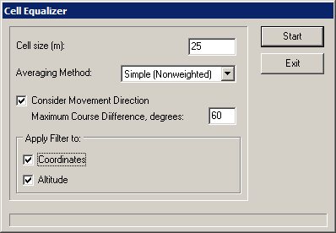
Алгоритм работы фильтра основан на разбиении всей области трека на ячейки заданного размера (Cell Size). Затем просматриваются все ячейки и для каждой из точек в данной ячейки происходит усреднение параметров со всеми точками, лежащими на расстоянии не большим чем размер ячейки.
Возможны четыре способа усреднения (Averaging Method)
- Обычное усреднение без весов (Simple)
- Взвешенное усреднение с весами, рассчитываемыми по биквадратичной формуле (Bi-Square Weights): где - расстояние между точками, а - размер ячейки.
- Взвешенное усреднение с весами, рассчитываемыми по трехкубической формуле (Tri-Cube Weights):
- Взвешенное усреднение с весами, рассчитываемыми по гауссовой формуле (Gauss Weights):
Если отмечена опция «Учитывать направление движения» (Consider Movement Direction), то усредняться будут только те точки, у которых направление движения отличается не более чем на заданную величину (Maximum Course Difference).
Фильтр может быть применен (Apply Filter To) к координатам (Coordinates) и/или высоте (Altitude).

3.3.8. Фильтр Ходрика-Прескота (Hodrick-Prescott)
Алгоритм данного фильтра основан на минимизации функционала:

где:
- исходные значения
- сглаженные значения
- положительный коэффициент, принимающий значения от 0 до
- количество точек входящей последовательности
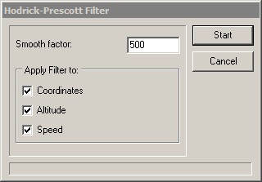
Первая сумма функционала есть не что иное как сумма квадратов отклонений сглаженных точек от исходных. Вторая же отвечает за степень гладкости сглаженной кривой.
Коэффициент (Smooth Factor) служит для управления балансом между гладкостью кривой и близостью ее к исходным точкам. При сглаженная кривая будет в точности совпадать с исходной, а при кривая будет стремиться к прямой линии.
В реальных приложениях может лежать в очень широких пределах — от нескольких сотен до нескольких тысяч единиц.

3.3.9. Фильтр Калмана (Kalman)
Фильтр Калмана достаточно популярен и подробно описан во множестве источников.
Существует много его модификаций (обычный, расширенный, Калмана-Бюси и т. д.).
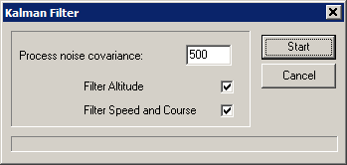
В данном приложении используется обычный фильтр Калмана.
Фильтр работает по системе «прогноз-коррекция». Это значит, что имея оценку переменной в предыдущий момент времени, сначала на ее основе строится прогноз значения этой переменной в следующий момент времени и, после получения значения измерений переменной в текущий момент времени строится ее оценка на основе прогноза и измерений. По сути, в фильтре Калмана применяется та же формула, что и в описанном выше фильтре низких частот:

где:
- оценка переменной в текущий момент времени
- измеренное значение переменной в текущий момент времени
- прогнозируемое значение переменной для текущего момента времени, сделанное на основе ее оценки для предыдущего момента времени
- т. н. «калмановское усиление» (Kalman Gain)
В простейшем случае в качестве прогноза может использоваться оценка переменной в предыдущий момент времени (). Но, если известна физическая модель системы, то более корректно строить прогноз с использованием модели.
Например, если речь идет об оценке координаты и при этом известна скорость, то

где:
- скорость в предыдущий момент времени
- значение времени в предыдущий и текущий моменты.
В отличие от простого ФНЧ, коэффициент в фильтре Калмана не является постоянной величиной но корректируется на каждом шаге по специальному аглгоритму.
Величина ковариация шума процесса (Process noise covariance) определяется точностью измерительного прибора и характеризует степень сглаживания.
Опции «фильтровать значения скорости» (Filter Speed and Course) и «фильтровать значения высоты» (Filter Altitude) отвечают за то, переносятся ли в результирующий трек сглаженные значения скорости, направления движения и высоты, или в результирующем треке останутся исходные значения.

3.3.10. Дрифт-фильтр (Drift)
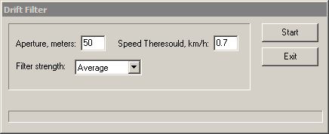
Под «дрифтом» в данном контексте понимается изменение координат в то время как прибор фактически неподвижен.
Этот эффект обусловлен наличием шумовой составляющей в значении координат, которая, в свою очередь обусловлена помехами, различными процессами в ионосфере, влияющими на время прохождения сигнала со спутника и еще многими естественными причинами.
Полностью отфильтровать все шумы не представляется возможным, поэтому алгоритм данного фильтра основан на выделении тех участков трека, где наблюдается «неупорядоченное облако точек» и предположении что в этом месте прибор был неподвижен.
Для понижения степени разброса точек в местах остановок используется медианный фильтр, применяемый локально на тех участках, где средняя скорость перемещения, рассчитанная на заданной дистанции (Aperture), меньше заданного порога (Speed Threshold).
Параметр Filter Strength отвечает за степень фильтрации на участке за счет выбора апертуры применяемого к данному участку медианного фильтра. Апертура медианного фильтра выбирается по формуле где - количество точек на участке, а принимает значения от 4 для низкого уровня фильтрации (Low) до 1 для экстремального уровня фильтрации (Extremely).

3.3.11. Фиксация позиции (Position Pinning)
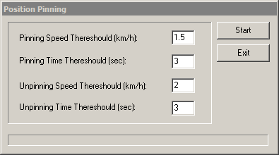
Данный фильтр есть программная реализация одноименного фильтра в чипе SkyTraq, являющаяся функциональным аналогом режима Static Navigation чипов SirfStar.
Алгоритм фильтра достаточно прост — как только скорость в течении установленного времени (Pinning Time Threshold) не поднимается выше заданного нижнего порога (Pinning Speed Threshold), включается режим фиксации позиции, при котором происходит усреднение координат координат точек трека. Так происходит до тех пор, пока скорость не поднимется выше установленного верхнего порога (Unpinning Speed Threshold) и не продержится на этом уровне дольше заданного времени (Unpinning Time Threshold).
Все точки, попавшие в область фиксации позиции, кроме первой и последней, удаляются.

4. Заключение
Данная программа распостраняется «as is» бесплатно, без каких-либо ограничений к использованию за исключением внесения в нее изменений без согласия автора.
Программа не содержит каких-либо скрытых функций, заведомо способных нанести вред компьютеру пользователя, потери информации и/или ее несанкционированной утечки.
Автор не несет ответственности за то, что может случиться с компьютером пользователя и имеющейся на нем информацией во время работы программы.
Пожелания, просьбы, сообщения об ошибках можно отправить автору на e-mail: victor.pomortseff@gmail.com

